DIRECCIÓN ACADÉMICA
DEPARTAMENTO DE LENGUAJE
Respeto – Responsabilidad – Resiliencia – Tolerancia
GUÍA N°1
TEMA: “Textos literarios y no literarios/Lenguaje denotativo y connotativo”
Nombre: ______________________________________Curso 4°___ Fecha: ____/____/2020
Objetivos: 1. Reconocer características y diferencias de los textos literarios y de los no literarios
- 2. Identificar el significado denotativo y connotativo de diferentes enunciados.

Estimado Estudiante:
Esta guía pretende que recuerdes algunos conceptos aprendidos los últimos tres años, para poder comenzar con la primera unidad de 4° medio. Para esto debes leer atentamente la guía y los contenidos que en esta te recordamos
Recuerda que de estos contenidos habrá una evaluación sumativa.
A lo largo de tu vida, has tenido que leer una diversidad de textos, pero ahora debes tener claridad sobre en qué se asemejan y en qué se diferencian. Sólo así conocerás las claves que caracterizan a cada tipo, entonces un …

TEXTO, es un conjunto de enunciados que permite dar un mensaje coherente y ordenado, ya sea de manera escrita o a través de la palabra.
Existen distintos tipos de texto:
TEXTOS LITERARIOS | TEXTOS NO LITERARIOS
- Tiene función estética o artística, pues pretende entretener al receptor | - Tiene una función informativa, pues busca dotar al receptor de una determinada información
- Predominio de la subjetividad, ya que da cuenta de lo que la realidad produce en su ánimo. | - Predominio de la objetividad, ya que el autor se limita a reflejar minuciosamente una realidad, sin manifestar sus sentimientos.
- Predomina el lenguaje connotativo | - Predomina el lenguaje denotativo
EJ:  - Género narrativo: Cuentos, Novelas, Fábulas, Leyendas, Mitos, etc.  - Género lírico: Sonetos, Décimas, liras, Acrósticos, etc.  - Género dramático: Tragedias, comedias, dramas, etc. | EJ:  - Textos normativos: Leyes del tránsito, recetarios, manuales, etc.  - Textos informativos: Noticias, crónicas, reportajes, reportajes, algunos afiches, etc.  - Textos argumentativos: Editoriales, cartas al director, artículos de opinión, debates, algunos afiches, etc

- Lee los siguientes textos, busca sus semejanzas y sus diferencias y responde las preguntas que vienen a continuación:
TEXTO 1
EL AMOR Y LA LOCURA
Cuentan que hace muchísimos años se reunieron algunos sentimientos y algunas cualidades del ser humano. Cuando el Aburrimiento bostezaba por tercera vez, la Locura propuso: _“¡Vamos a jugar a las escondidas!”.

La Intriga se levantó extrañada y la Curiosidad, sin poder contenerse, preguntó: “_¿A las escondidas? ¿Y eso cómo es?”. “Es un juego en donde yo me tapo la cara y comienzo a contar desde el uno al cien, mientras ustedes se esconden. Cuando termine de contar, los buscaré hasta que los encuentre”, explicó la Locura.

El Entusiasmo bailó de contento y la Alegría dio tantos saltos que terminó por convencer a la Duda e, incluso, a la Indiferencia, a la que nunca le interesaba nada. Pero no todos quisieron participar. La verdad prefirió no esconderse. ¿Para qué, si al final siempre la hallaban? La Soberbia pensó que era un juego muy tonto, pero, lo que le molestaba era que la idea no había salido de ella. Y la Cobardía prefirió no arriesgarse. La Locura rápidamente comenzó a contar.

La primera en esconderse fue la Pereza que, como siempre, se dejó caer en la primera piedra que encontró. La Envidia se fue detrás del Triunfo, quien por su propio esfuerzo había logrado subir a la copa del árbol más alto. La Generosidad casi no alcanzaba a esconderse, pues cada sitio le parecía maravilloso para alguno de sus amigos y se los cedía. Por fin, después de pensar primero en todos, terminó ocultándose en un rayito de sol. El Egoísmo, en cambio, encontró un sitio muy bueno desde el principio, solo para él.

La Mentira se escondió detrás del arco iris y la Pasión y el Deseo entre unos volcanes.
Cuando la Locura ya casi terminaba de contar, el Amor aún no había encontrado un sitio para esconderse, pues todo estaba ocupado. Hasta que al fin vio un rosal y decidió esconderse entre sus flores.
“_¡Cien!”, dijo la Locura, y comenzó a buscar…

La primera en aparecer fue la Pereza, que estaba solo a tres pasos. A la Pasión y el Deseo los sintió en el vibrar de los volcanes. En un descuido, encontró a la Envidia y, claro, también encontró al Triunfo. Al Egoísmo no tuvo ni que buscarlo, pues él solito salió de su escondite, que resultó ser un nido de avispas. La Locura, de tanto caminar, sintió sed y, al acercarse al lago, descubrió a la Belleza. Encontrar a la Duda fue mucho más fácil, ya que la halló sentada aún sin poder decidir a dónde se iba a esconder.

Así fue encontrando a todos. Pero solo el Amor no aparecía por ningún lado. Entonces, buscó detrásde cada árbol, bajo cada arroyo de la tierra, en las cimas de las montañas y, cuando estaba por darse por vencida, vio el rosal. Tomó una pequeña vara y comenzó a mover fuertemente las ramas. De pronto, escuchó un doloroso grito, porque las espinas habían herido los ojos del Amor.

La Locura no sabía qué hacer para disculparse, así que lloró, rogó, imploró, pidió perdón y hasta prometió acompañarlo siempre.

Desde entonces, se dice que el Amor es ciego y que va guiado siempre por la Locura.
Almanaque, Escuela Para Todos, 2006 (adaptación)

TEXTO 2
DÍA DE SAN VALENTÍN

Diversos panoramas para disfrutar enpareja asoman en la región, de manera de vivir una jornada inolvidable para los enamorados.
Un enorme corazón formado en el cielo fue el regalo anticipado que ayer, tanto en laplaya Changa de Coquimbo como en el Faro Monumental, recibieron todos los enamorados que viven o turistean en la región. Los autores de este obsequio fueron la escuadrilla de alta acrobacia Halcones de la FACH, que hoy también estarán repitiendo su gran espectáculo a contar de las 16:30 horas, en la Avenida del Mar con Cuatro Esquinas.
La muestra será encabezada por Erich Hermann, capitán de la bandada y tambiéndenominado Halcón n°1. El capitán Hermann es el líder de la escuadrilla, que con sus acrobacias hace posible por algunas horas el sueño de volar que tienen muchos.
La rutina de presentación considera cinco aviones, cuatro en formación rombo y el otroalternado. A través de ella la cuadrilla demuestra sobre el cielo las capacidades de los pilotos y su habilidad para trabajar en equipo, un aspecto fundamental, dado que el espectáculo considera maniobras bastante complejas. (…)
Pero los Halcones de la FACH no son el único regalo de San Valentín que habrásobre el cielo. Y es que hoy también continuará desarrollándose el Primer Festival Internacional de Globos Aerostáticos.
Alemania, Holanda, Bélgica, Francia, Estados Unidos y Chile son los países participantes, con salidas tanto desde La Serena Golf como de la Delegación Municipal de la Avenida del Mar, a las08:00 y a las 20:00 horas.
En Coquimbo, el Día de San Valentín en realidad partió anoche, con un masivo show en la Plaza Vicuña Mackenna del Barrio Inglés. Hoy en tanto, las localidades de Tongoy y Guanaqueros celebrarán con música y presentaciones artísticas el Día de los Enamorados. (…)
Diario El Día, 14 de febrero de 2010. (fragmento)

- Responde a cada pregunta según corresponda; encerando en un círculo aquella que creas correcta, en caso de presentarse alternativas.
- ¿Qué tipo de texto representa cada ejemplo leído?
TEXTO 1:__________________________________________________________

TEXTO 2:__________________________________________________________

- ¿En qué datos te basas para designarles estos nombres?

TEXTO 1:  - Su propósito es  - Informar  - Entretener  - Convencer  - El lenguaje que usa es  - Denotativo  - Connotativo  - El mundo que presenta es  - Fantástico  - Realista | TEXTO 2:  - Su propósito es  - Informar  - Entretener  - Convencer  - El lenguaje que usa es  - Denotativo  - Connotativo  - El mundo que presenta es  - Fantástico  - Realista
- De acuerdo con los datos obtenidos, ¿cuáles son sus SEMEJANZAS?

- ______________________________________________________________________

- ______________________________________________________________________

- Sobre la base de los datos obtenidos, ¿cuáles son sus DIFERENCIAS?
a) _______________________________________________________________________

b) _______________________________________________________________________

c) _______________________________________________________________________

d) _______________________________________________________________________

De acuerdo con las conclusiones obtenidas, te darás cuenta de que estamos frente a 2 tiposde textos. Un tipo de texto cuya finalidad es entretener, causar un goce estético en el lector,que da a conocer los hechos en un orden cronológico y que su referente es FICTICIO, es decir,un mundo creado totalmente por un autor. El otro tipo de texto tiene como finalidad informara sus lectores, basado en hechos objetivos, en un referente REAL. El primer tipo sedenomina TEXTO LITERARIO y el segundo se denomina TEXTO NO LITERARIO.

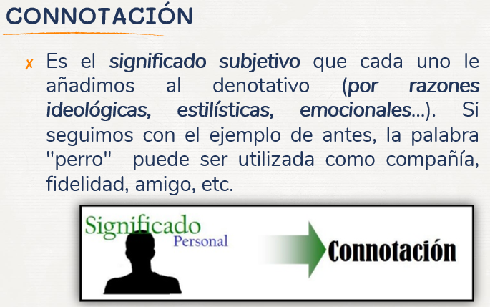
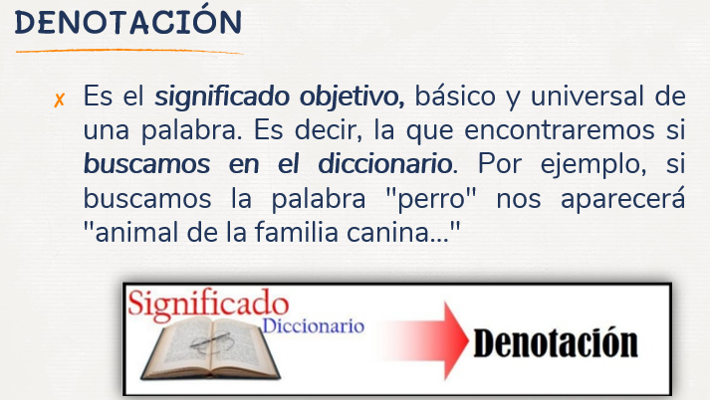
DIFERENCIAS ENTRE EL LENGUAJE CONNOTATIVO Y LENGUAJE DENOTATIVO

- Identifica el significado denotativo y el lenguaje connotativo de las siguientes imágenes

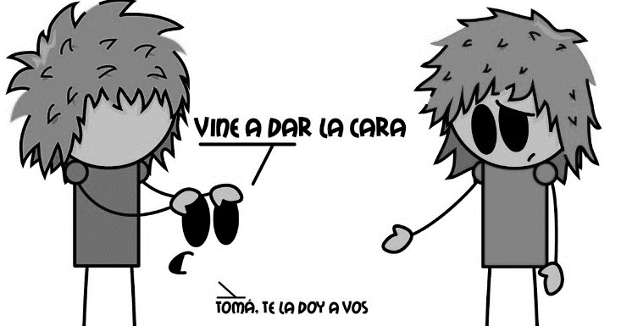 | Significado Denotativo:  Significado connotativo:
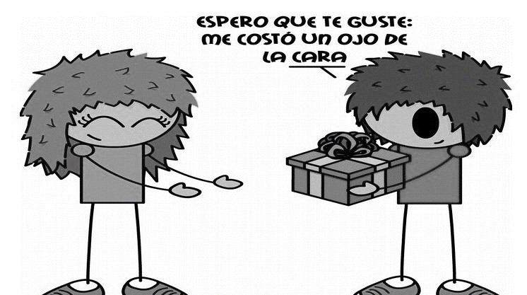 | Significado Denotativo: Para ese regalo tuvo que pagar con un ojo.  Significado connotativo: El regalo costó mucho dinero.
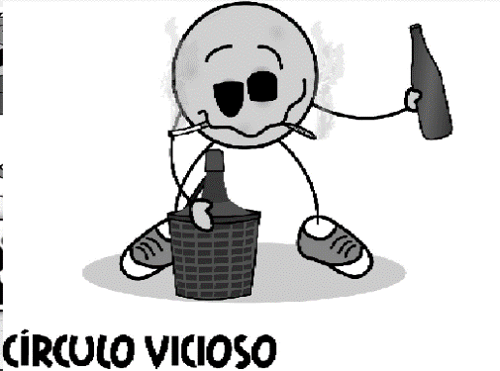 | Significado Denotativo:  Significado connotativo:
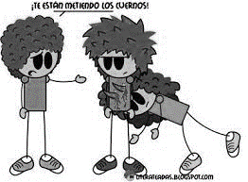 | Significado Denotativo:  Significado connotativo:
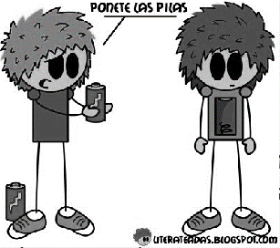 | Significado Denotativo:  Significado connotativo:
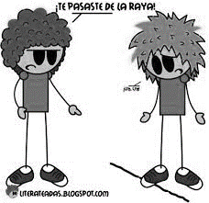 | Significado Denotativo:  Significado connotativo:
Los textos literarios tienen lenguaje________________

Los textos no literarios tienen lenguaje _____________
El lenguaje denotativo es objetivo

El lenguaje connotativo es subjetivo

